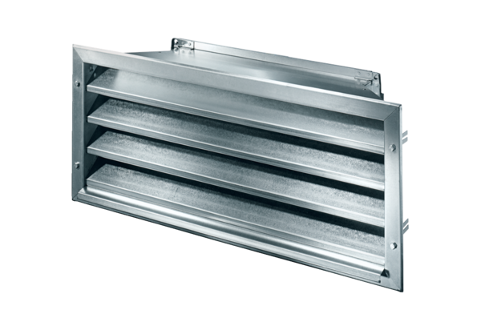Außengitter LZP-R 50Verpackungseinheit: 1 StückSortiment: D
Artikelnummer: 0151.0386Hersteller: MAICO

